**Проект «День открытых дверей»**

**в МКДОУ « Детский сад общеразвивающего вида «Салам»**

29 ноября 2018 года в нашем детском саду «Салам» прошел День открытых дверей «Проживем этот день вместе» приуроченный ко Дню Материи, на котором родителям предлагалось познакомиться с работой дошкольного учреждения ,с условиями созданными для детей в ДОУ, с организацией воспитательно-образовательного процесса.

В этот день двери детского сада открылись для мам ,пап, бабушек и дедушек, приглашенных гостей. Им выпала возможность вместе со своими детьми прожить один день в детском саду. В течении дня родители посещали разные виды занятий с детьми, познакомились с организацией и содержанием режимных моментов . прогулок с предметно-развивающей средой учреждения ,игровой деятельности.

**Цель:** Установление доверительных отношений между родителями и педагогами, определение задач совместного воспитания детей и их реализация.

**Основными задачами**«Дня открытых дверей» являются:

* Обеспечение эффективного взаимодействия между ДОУ и родителями воспитанников в целях оптимизации воспитания и развития детей в условиях ДОУ и семьи;
* психолого-педагогическое просвещение родителей воспитанников с учетом индивидуальных особенностей, возможностей и потребностей семей;
* повышение педагогической культуры родителей;
* расширение представлений родителей о педагогической деятельности сотрудников ДОУ;

укрепление партнерских отношений между ДОУ и родителями.

**Актуальность темы проекта:**«День открытых дверей в ДОУ» – одна из форм работы с родителями, которая представляет им возможность познакомиться с образовательным учреждением, его традициями, правилами, задачами воспитательно-образовательного процесса. А как это важно – ощутить атмосферу детской жизни, своими глазами увидеть работу педагогов.

**Продолжительность проекта:** краткосрочный **-**однодневный. 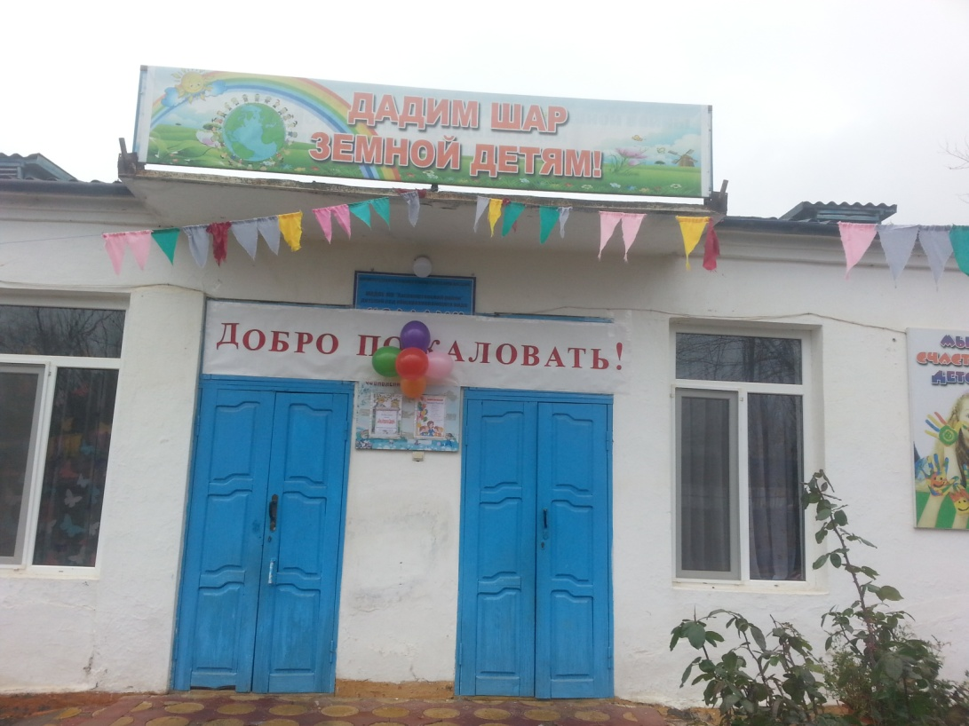

**Провели во всех группах утреннюю гимнастику:** 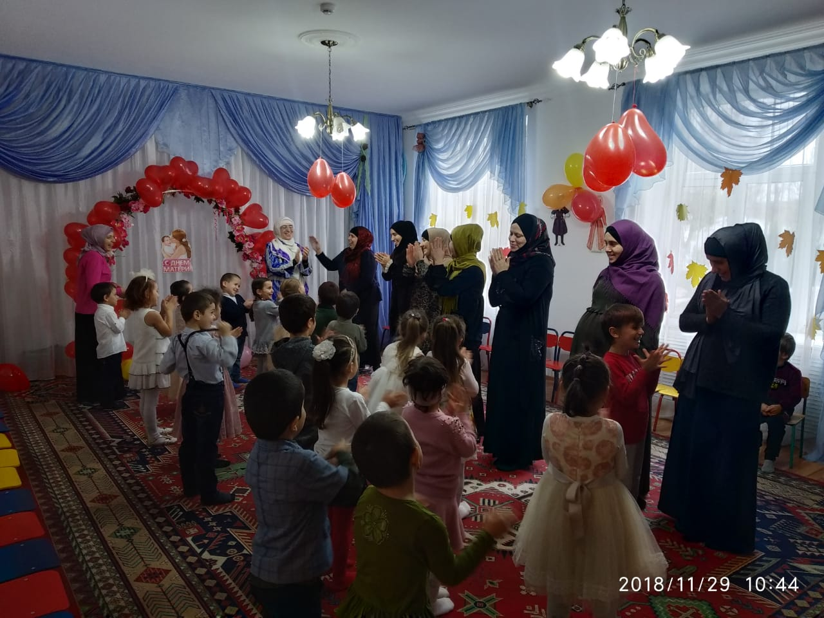

**«Очень вкусная каша»**

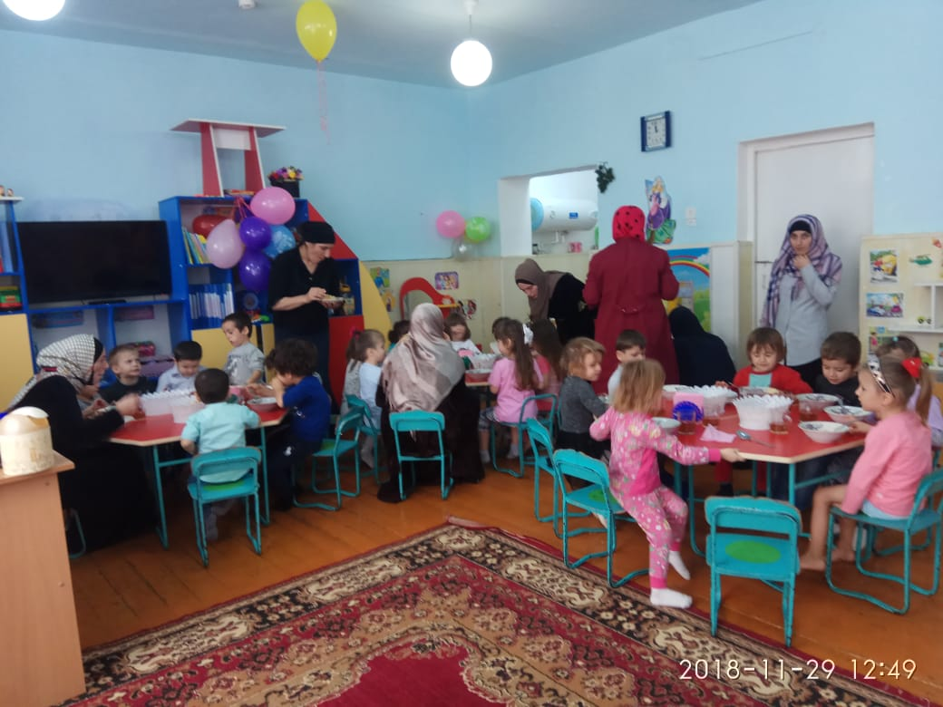

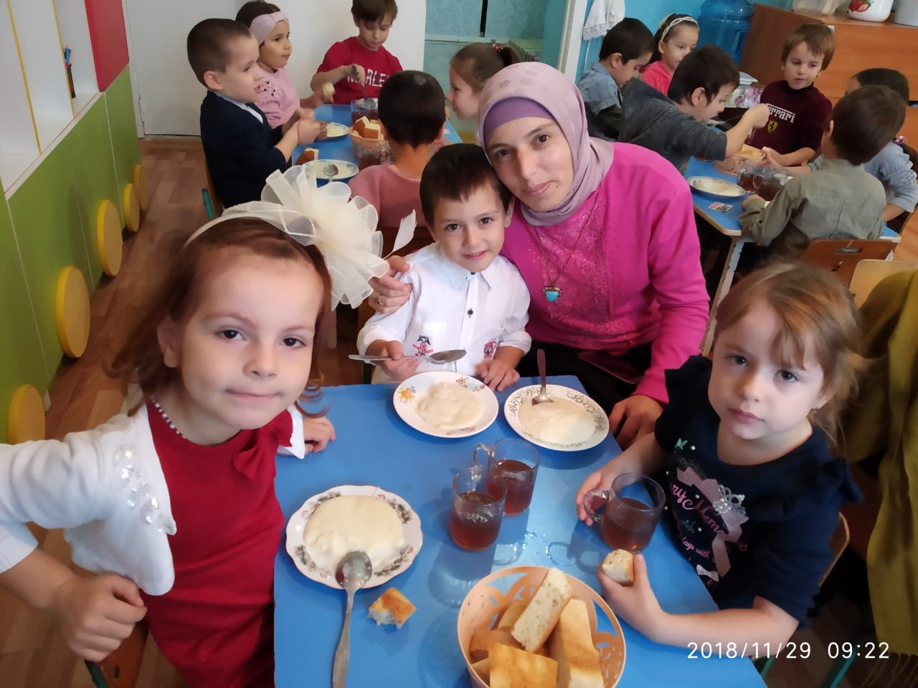

**«Поиграем с мамой в настольные игры»** 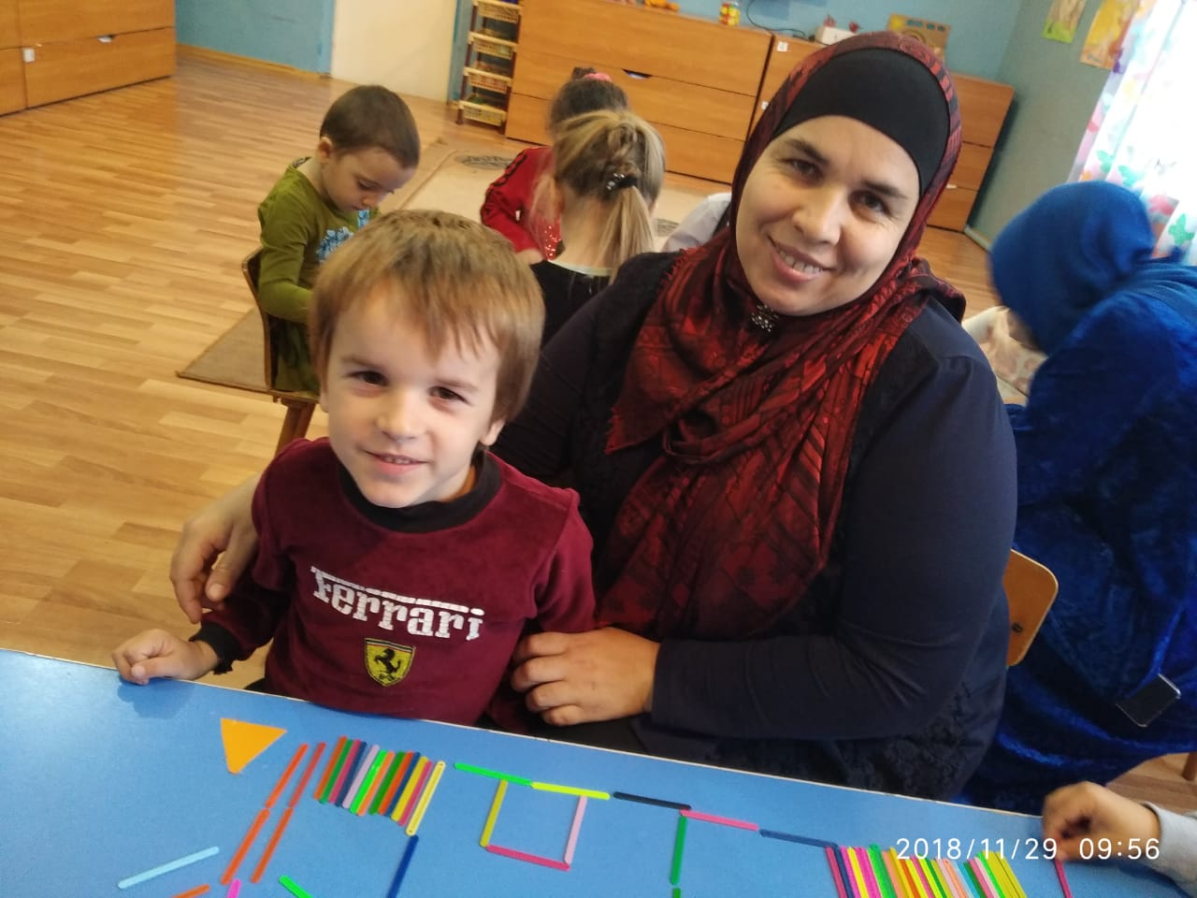

**«Наши любимые игры»** 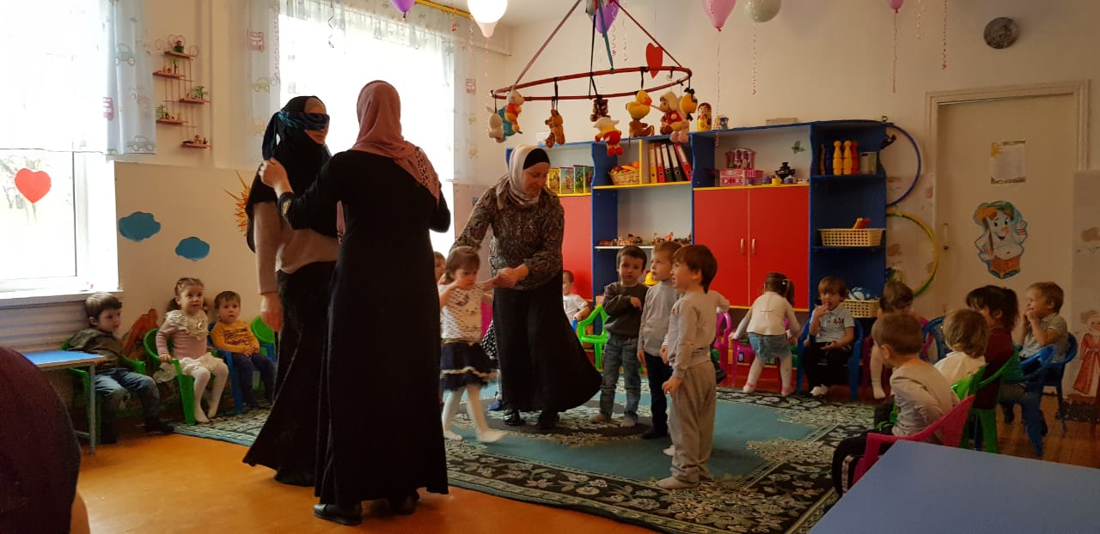

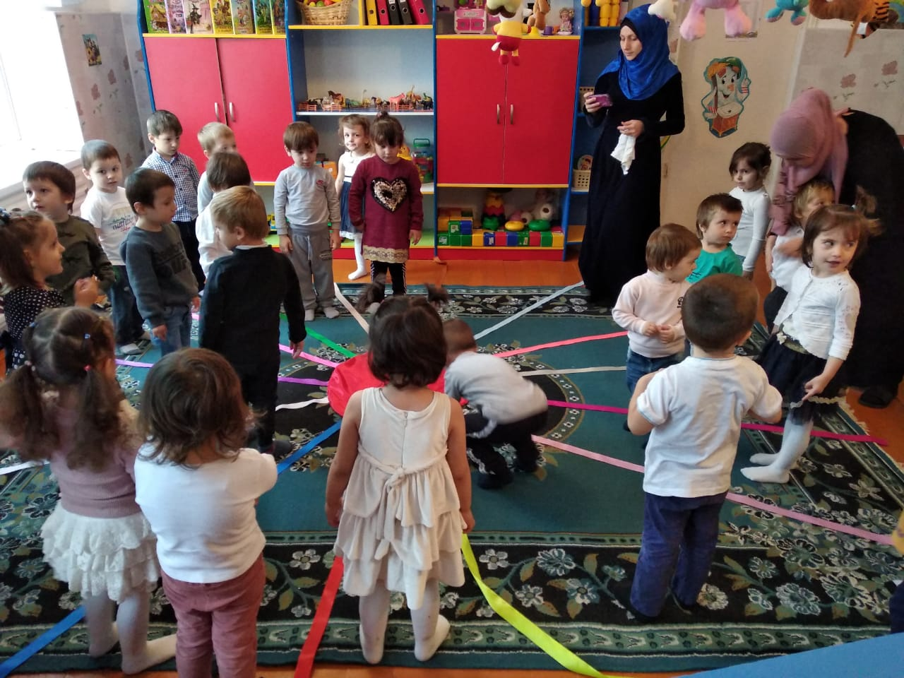

**В старшей группе провели фызкультурно - оздоровительное занятие.**

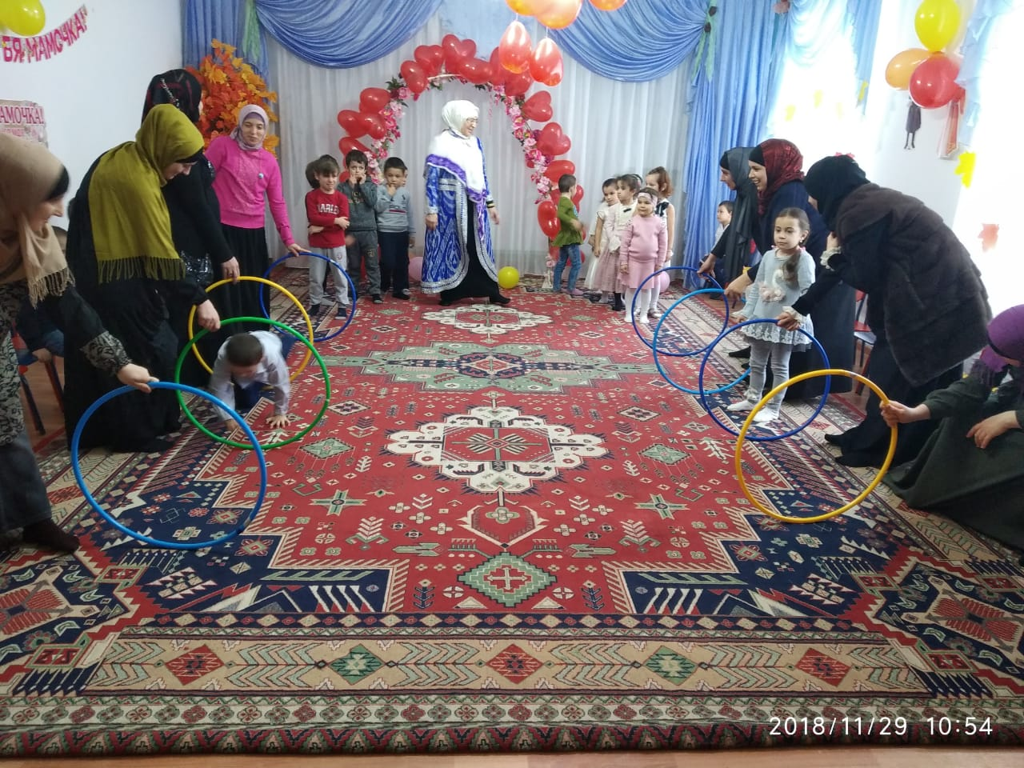

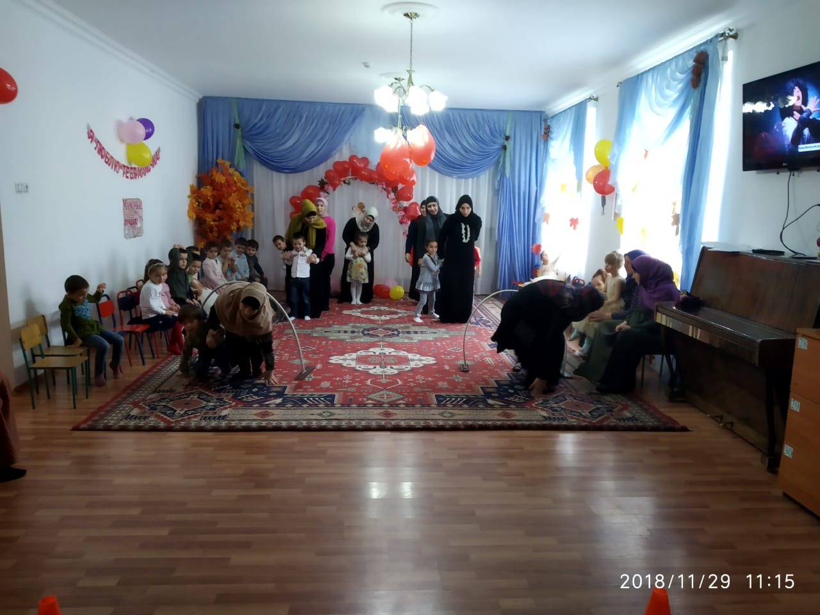

**Во второй мл. группе «Колобок « был проведен открытый НОД в нетрадиционной форме рисовании « Букет для любимой мамы».** 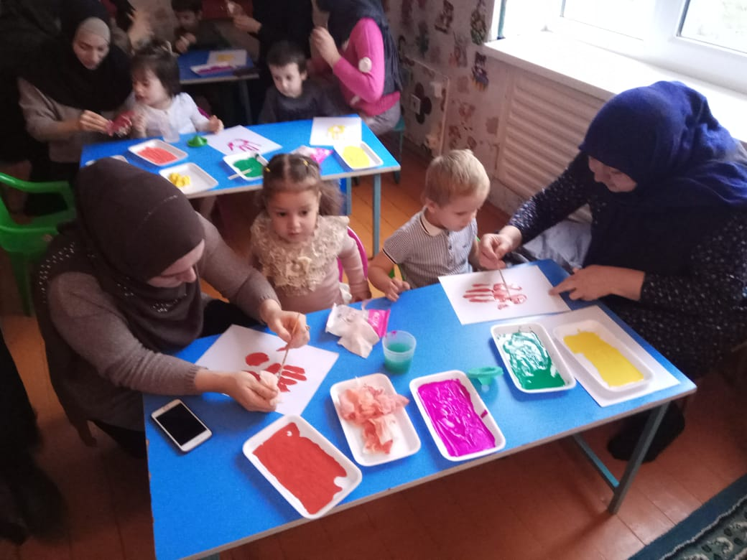

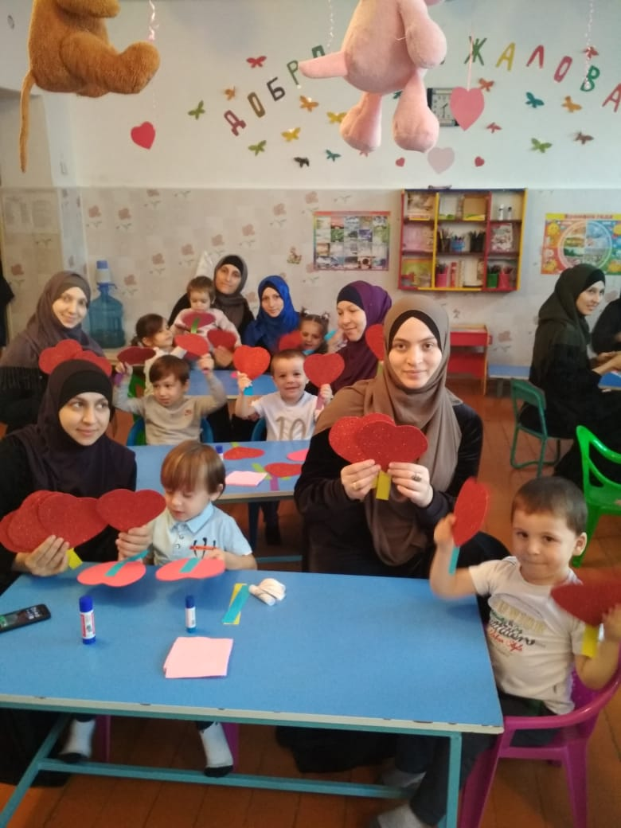

**В подготовит. группе «Буратино» воспитатели провели мастер-класс по аппликации «Поздравительная открытка для мамы»**

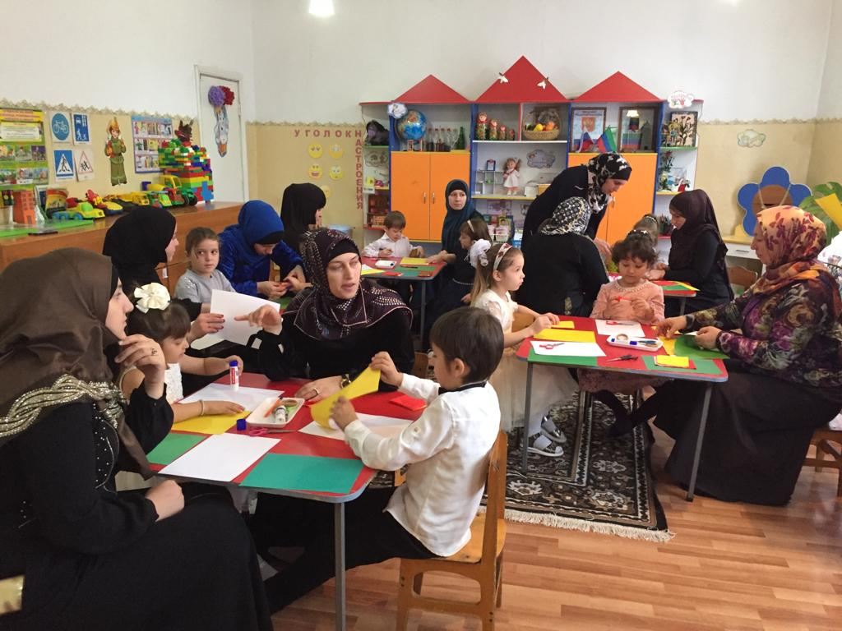

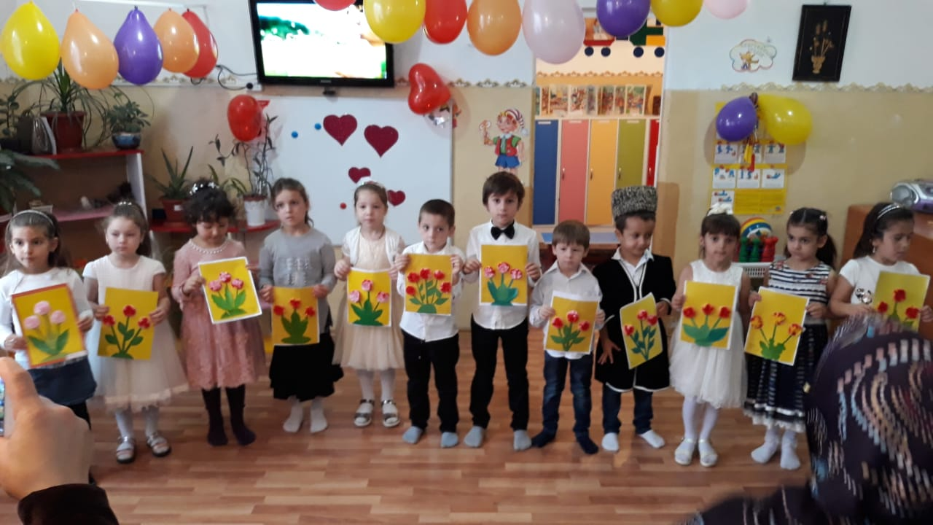

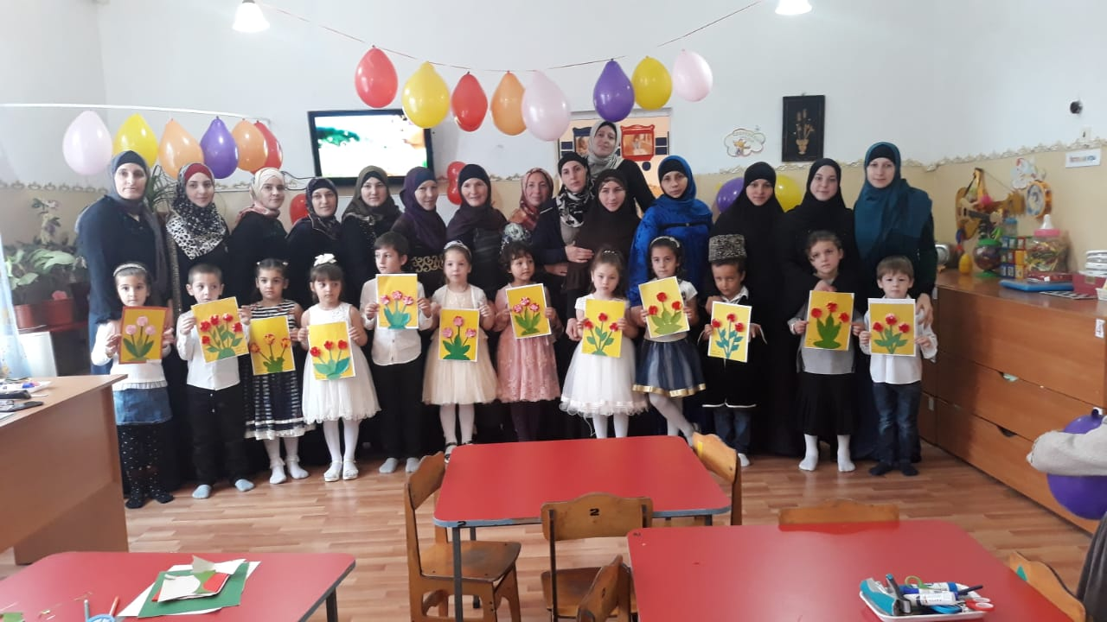

**Открытый НОД в средней группе «Радуга»**

**по окружающему миру «Поздняя осень»**

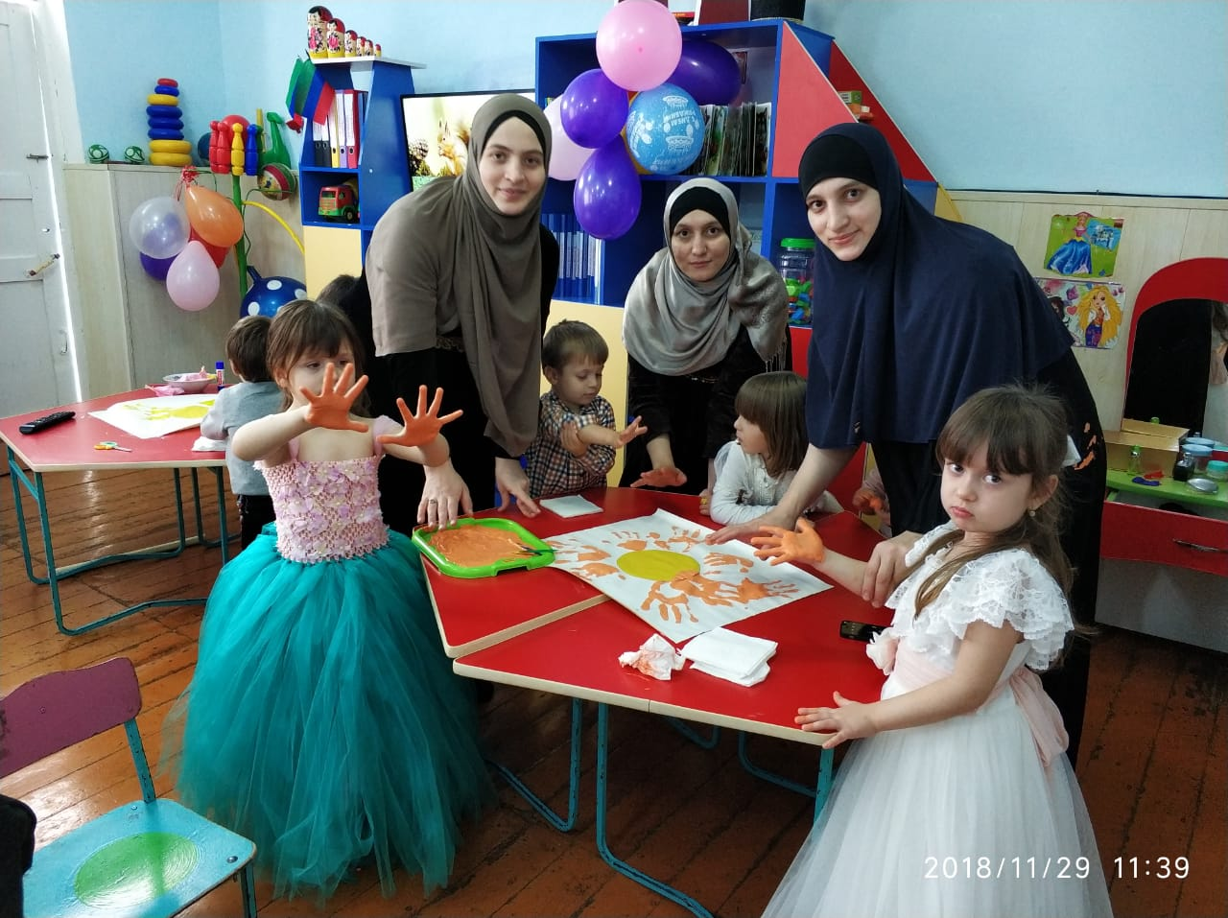

**В музыкальном зале был проведен мини - концерт для приглашенных от воспитанников.**

**«Песня о любимой маме»**

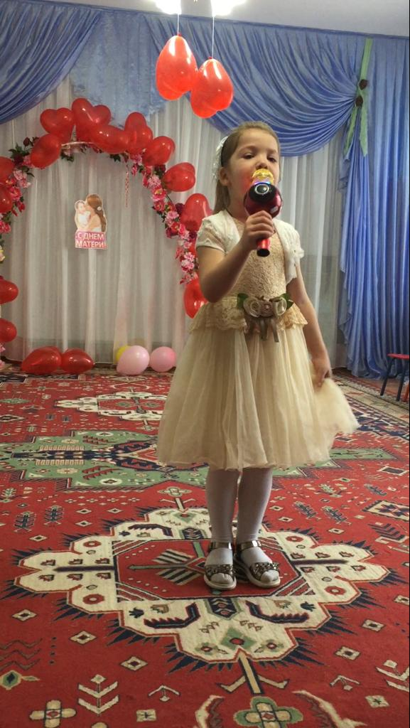

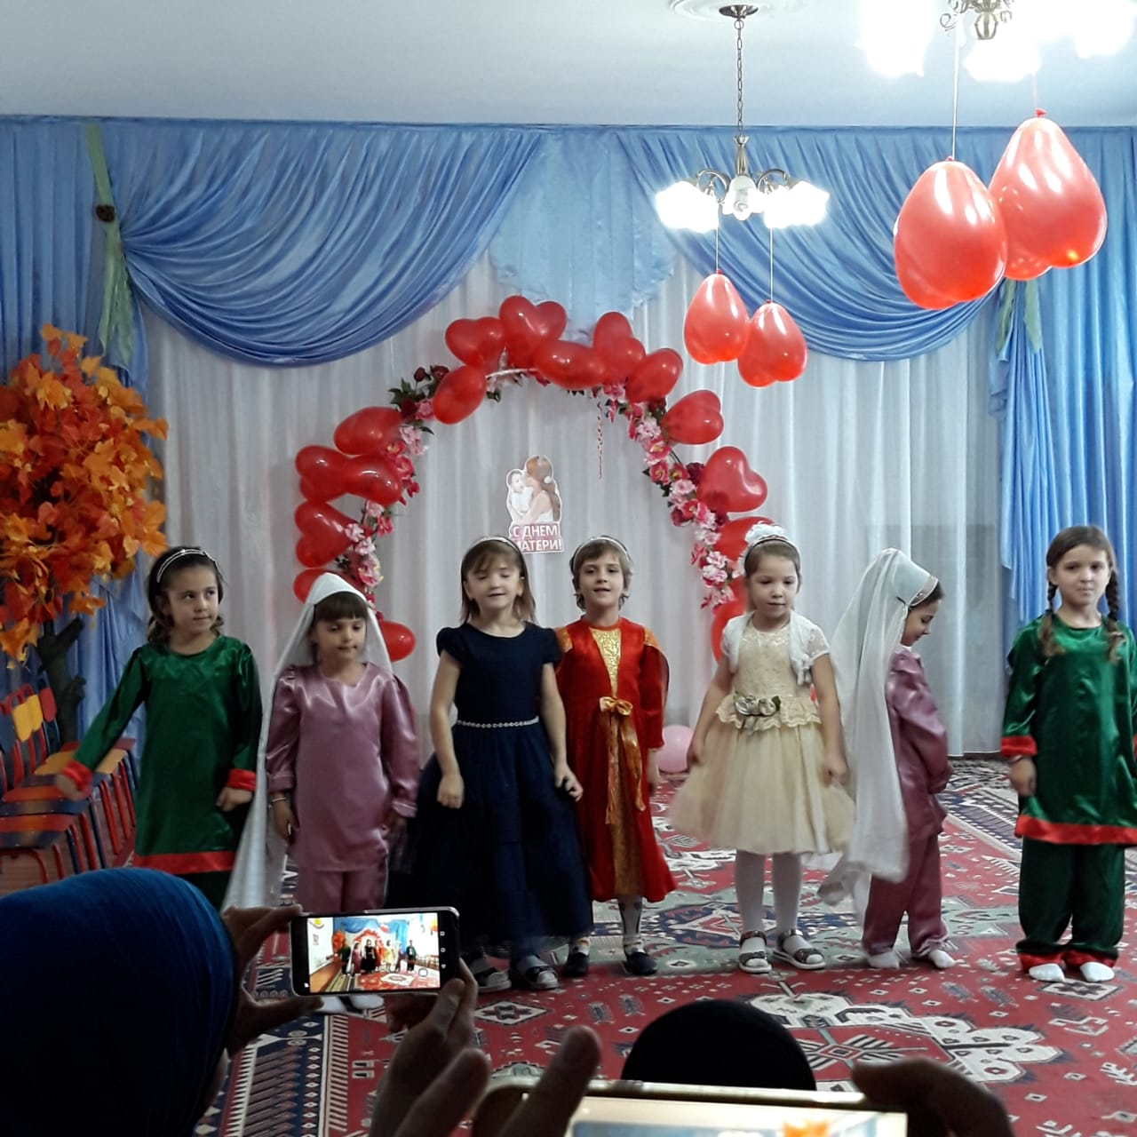

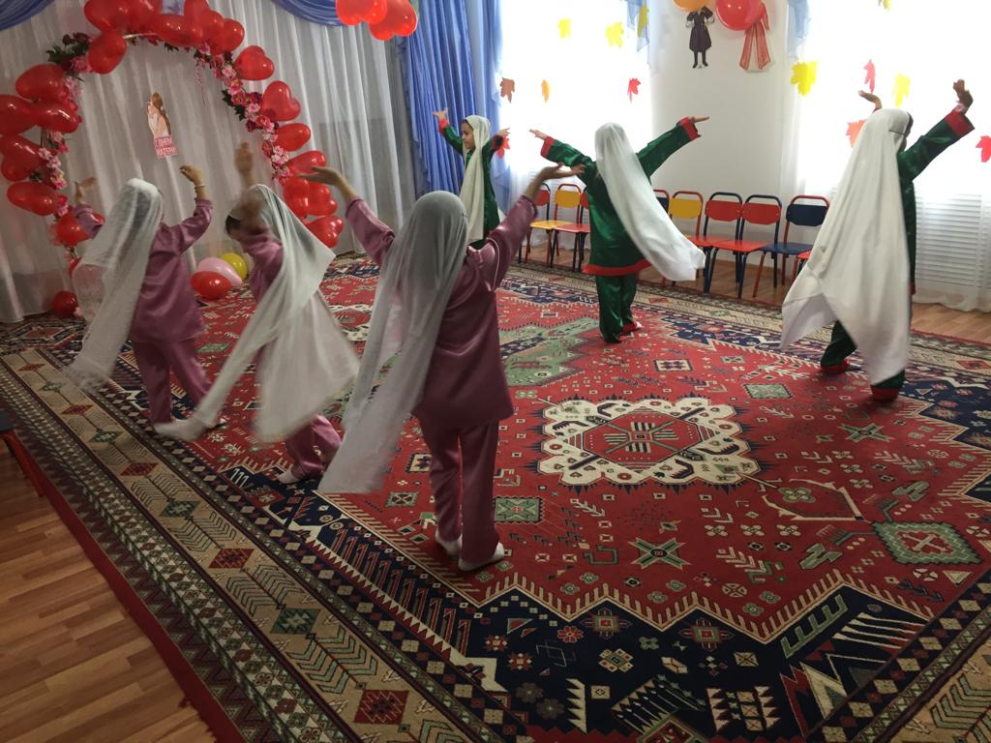

Мероприятие вызвало большой интерес у родителей и приглашенных многочисленные положительные отзывы от них.

В конце мероприятия было проведен опрос - анкетирование для родителей.

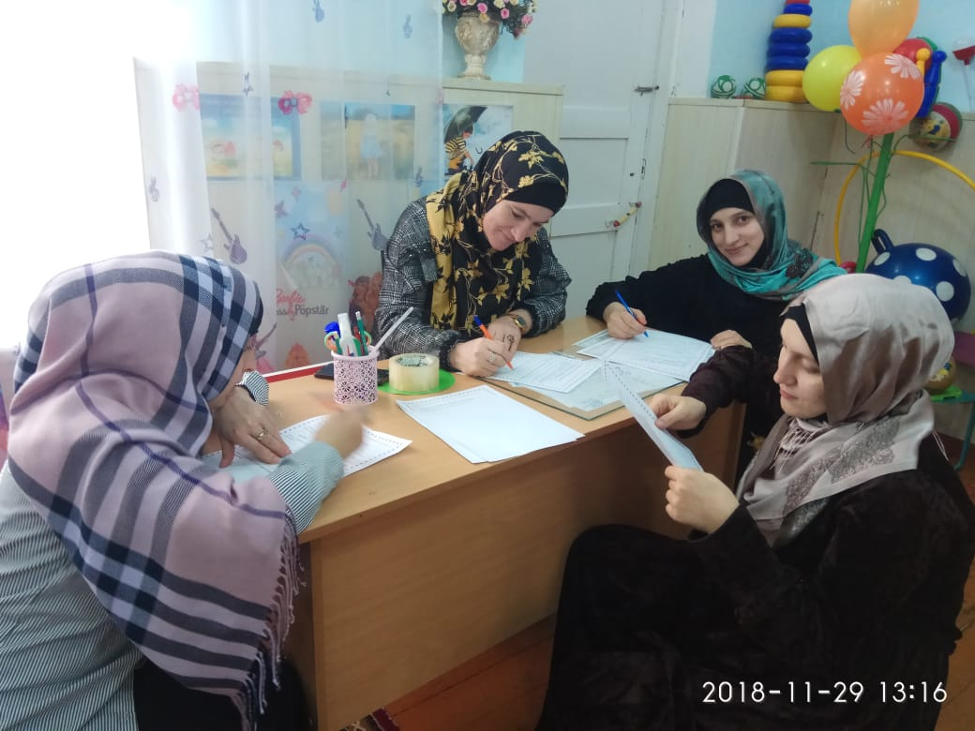

В конце мероприятия директор МКДОУ Саидмагомедова З.Х. поздравила всех мам и поблагодарила всех присутствующих за посещение мероприятия.

